(一社)茨城県建築士事務所協会 ～建築視察研修～
淡路・高松・倉敷・姫路～伝統的建築物から近・現代建築を巡る旅～
淡路島の豊かな自然と調和した安藤建築と、鳴門・渦の道、本州と四国を結ぶ瀬戸大橋を経由し四国ｷﾞｬﾗ
ﾘｰ、倉敷美観地区、日本初の世界文化遺産となった国宝姫路城、大工道具館など歴史的建造物からＢＣＳ
賞受賞作品を含む近・現代の名建築を巡る２泊３日の視察を企画しました。また厳選されたご当地グルメを
堪能し、由加山の地下５００ｍから湧く霊験あらたかな倉敷由加温泉にて日頃の疲れを癒していただきます。
ぜひ、皆様のご参加をお待ちしています。
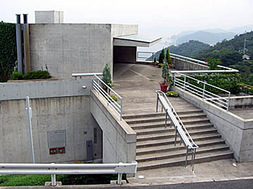
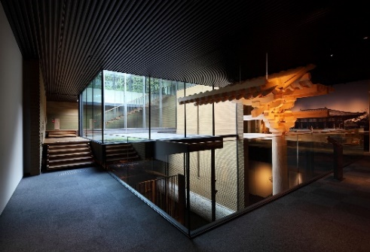
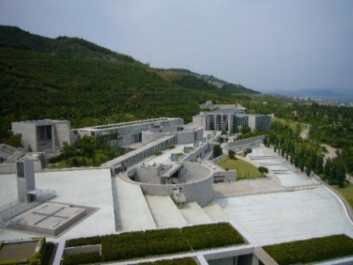
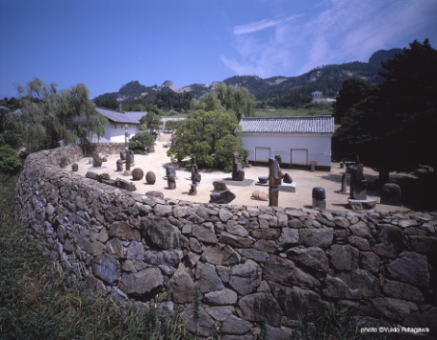
淡路夢舞台 竹中工務店・大工道具館 TOTOｼｰｳｨﾝﾄﾞ
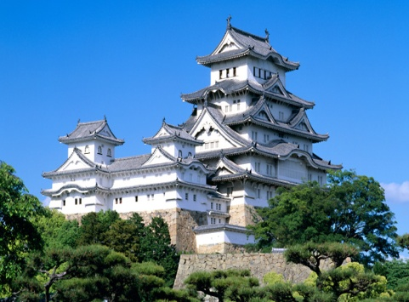
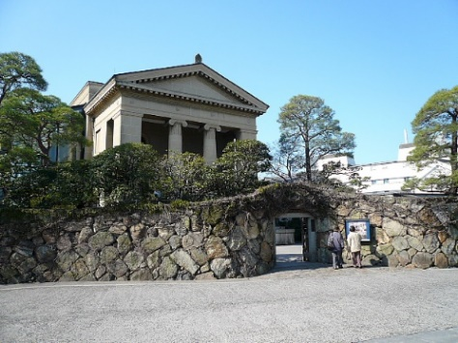

ｲｻﾑﾉｸﾞﾁ庭園美術館 姫路城 大原美術館
１１月１１日(金）  茨城空港集合（7：00）⇒（8：05発SKY183便）⇒神戸空港（9：20）⇒明石大橋⇒淡路島・夢舞台（昼食）⇒TOTOｼｰｳｨﾝﾄﾞ⇒鳴門・渦の道⇒【泊】ﾀﾞｲﾜﾛｲﾈｯﾄﾎﾃﾙ高松 | 朝食：×  昼食：○  夕食：×
１１月１２日(土)  高松（ﾎﾃﾙ）発（8：１0） ⇒四国村ｷﾞｬﾗﾘｰ⇒ｲｻﾑﾉｸﾞﾁ庭園美術館⇒瀬戸大橋⇒ 倉敷（国際ﾎﾃﾙ）昼食⇒倉敷美観地区（大原美術館等）⇒後楽園・岡山城⇒  【泊】 （倉敷由加温泉）ﾎﾃﾙ山桃花 | 朝食：○ﾎﾃﾙ  昼食：○（倉敷市内）  夕食：○ﾎﾃﾙ
１１月１３日(日)  倉敷（ﾎﾃﾙ）発⇒姫路城⇒神戸市内（昼食）⇒竹中工務店・大工道具館⇒神戸ﾊｰﾊﾞｰﾗﾝﾄﾞ⇒神戸空港（17：00）⇒（18：05発SKY186便）⇒茨城空港（19：20）・解散 | 朝食：○ﾎﾃﾙ  昼食：○（神戸市内）  夕食：×
※状況により一部変更させていただく場合がありますのでご了承ください。
■日時 平成2８年１１月1１日（金）～ １１月1３日（日）
■場所 淡路・高松・倉敷・姫路・神戸
■参加費 協会会員 5９,０００円（1事業所２名までが対象です） 会員以外 83,000円
申込書に必要事項をご記入の上、１０/２１(金)までに事務局までFAX等にてお申し込みください。
先着計３５名様とさせて頂きます。
（一社）茨城県建築士事務所協会
〒310-0852 水戸市笠原町978-30 建築会館2階
TEL 029（305）7771 FAX 029（305）7791 ﾒｰﾙｱﾄﾞﾚｽ ikyokai@i-jk.org
申 込 書 No.

氏 名 協会会員・会員外（いずれかを○で囲む）
事務所名
連絡先電話
1泊目は全室シングルルームとなります。
2泊目は相部屋となります。（※シングルのご要望は承れません。）

